Техническое задание Block blast

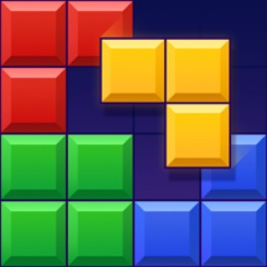

Запуск программы.

- **Регистрация нового пользователя**(логин переносится в базу данных

Главное меню с названием и кнопками:

- **Классический режим** (запускает бесконечную игру со счетчиком рекорда). В конце игры показывается финальное окно

- **Таблица лидеров** (высвечивает столбец с именами и их рекордами по убыванию). Данные идут из базы данных

- **Выход**